Задания по математике с 19.05.2020 по 23.05.2020г.

**Алгебра. Геометрия 9 класс**

Тема «Подготовка к ОГЭ. Повторение».

1. Решать тренировочные задания с сайта ФИПИ.
2. Решить СР (оценки отдельно по алгебре, по геометрии):

***Модуль «Алгебра»***

1. Найдите значение выражения −80+0,3⋅(−10) 3
2. Для квартиры площадью 75 кв. м заказан натяжной потолок белого цвета. Стоимость материалов с учётом работ по установке натяжных потолков приведена в таблице.

|  |  |  |  |  |
| --- | --- | --- | --- | --- |
| Цвет потолка | Цена (в руб.) за 1 кв. м (в зависимости от площади помещения) | | | |
|  | до 10 кв. м | от 11 до 30 кв. м | от 31 до 60 кв. м | свыше 60 кв. м |
| Белый | 1200 | 1000 | 800 | 600 |
| Цветной | 1350 | 1150 | 950 | 750 |

Какова стоимость заказа, если действует сезонная скидка в 5%?

**1)**  4275 рублей **2)**45000 рублей **3)** 42750 рублей **4)** 44995 рублей

1. Одно из чисел $\sqrt{11}, \sqrt{14}, \sqrt{17}, \sqrt{24}$ отмечено на прямой точкой А.

http://213.208.189.17/os/docs/DE0E276E497AB3784C3FC4CC20248DC0/questions/G.MA.2014.02.05.16/innerimg0.gif Какое это число?

**1) $\sqrt{11}$** **2) $\sqrt{14}$** 3) $\sqrt{17}$**4) $\sqrt{24}$**

1. Найдите значение выражения $\sqrt{3^{2}∙5}∙\sqrt{5 ∙2^{6}}$
2. Решите уравнение x2 − x = 12. Если уравнение имеет более одного корня, в ответ запишите больший из корней.
3. В начале учебного года в школе было 1100 учащихся, а к концу года их стало 869. На сколько процентов уменьшилось за учебный год число учащихся?
4. Мощность отопителя в автомобиле регулируется дополнительным сопротивлением, которое можно менять, поворачивая рукоятку в салоне машины. При этом меняется сила тока в электрической цепи электродвигателя — чем меньше сопротивление, тем больше сила тока и тем быстрее вращается мотор отопителя. На рисунке показана зависимость силы тока от величины сопротивления. На оси абсцисс откладывается сопротивление (в омах), на оси ординат — сила тока в амперах. На сколько ампер изменится сила тока, если увеличить сопротивление с 1  Ом до 1,5  Ом?

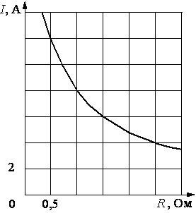

1. Масштаб карты 1:100000. Чему равно расстояние между городами A   и B   (в км), если на карте оно составляет 3 см?
2. Упростите выражение и найдите его значение при а = 81, b = 7,7

|  |  |  |  |  |  |  |  |  |  |  |  |  |  |  |  |  |
| --- | --- | --- | --- | --- | --- | --- | --- | --- | --- | --- | --- | --- | --- | --- | --- | --- |
| |  |  | | --- | --- | | |  | | --- | | 9*b* | | | |  |  |  | | --- | --- | --- | | *a* | − | *b* | | | · | |  |  |  |  |  |  | | --- | --- | --- | --- | --- | --- | | |  |  |  |  |  | | --- | --- | --- | --- | --- | | |  |  | | --- | --- | | *a* | 2 | | − | *ab* | | | |  | | --- | | 18*b* | | |

В ответ запишите найденное значение.

1. Найдите сумму всех отрицательных членов арифметической прогрессии –8,8; –8,4;…
2. На рисунке изображён график квадратичной функции *y*=*f*(*x*) .

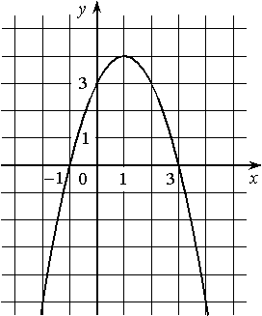

Какие из следующих утверждений о данной функции **неверны**?

Запишите их номера.

**1)** *f*(−1)=*f*(3)

**2)** Наибольшее значение функции равно 3

**3)** *f*(*x*)>0  при −1<*x*<3

1. На экзамене 35 билетов, Стас **не выучил** 7 из них. Найдите вероятность того, что ему попадётся выученный билет.
2. Закон Менделеева–Клапейрона можно записать в виде *PV*=*νRT*, где *P* — давление (в паскалях), *V* — объём (в м 3),*ν* — количество вещества (в молях), *T* — температура (в градусах Кельвина), а *R* — универсальная газовая постоянная, равная 8,31 Дж/(К ⋅ моль). Пользуясь этой формулой, найдите температуру *T* (в градусах Кельвина), если *ν*=68,2 моль, *P*=37 782,8 Па, *V*=6 м 3.
3. Укажите неравенство, которое **не имеет** решений

**1)** x2 −8x−83>0 **2)** x2 −8x+83<0

**3)** x2 −8x−83<0 **4)** x2 −8x+83>0

***Модуль «Геометрия»***

1. В трапецию, сумма длин боковых сторон которой равна 16, вписана окружность. Найдите длину средней линии трапеции.
2. В трапеции *ABCD*  *AB*=*CD* , ∠*BDA*=400  и ∠*BDC*=240 . Найдите угол *ABD* . Ответ дайте в градусах.

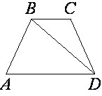

|  |
| --- |
|  |

1. Найдите площадь треугольника, изображённого на рисунке.

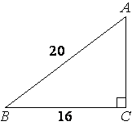

1. Наклонная крыша установлена на трёх вертикальных опорах, основания которых расположены на одной прямой. Средняя опора стоит посередине между малой и большой опорами (см. рис.). Высота средней опоры 2,75 м, высота большей опоры 3,1 м. Найдите высоту малой опоры. Ответ дайте в метрах.

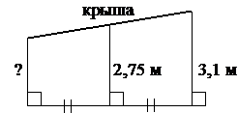

1. Какие из данных утверждений **верны?**
2. В параллелограмме есть два равных угла.
3. Любой прямоугольник можно вписать в окружность.
4. Все углы ромба равны.
5. *ABCDEFGHIJ* — правильный десятиугольник. Найдите угол *HEJ*. Ответ дайте в градусах.

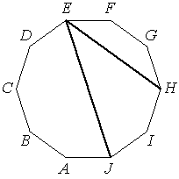

**Сканы самостоятельной работы прислать преподавателю математики**

**Бизяевой Л.Н. на эл.почту** [**l.n-biz@mail.ru**](mailto:l.n-biz@mail.ru) **(последний срок 23.05.)**

**Не забудьте написать свою фамилию**